Comité 2010-2011 du cercle ...

Poste | Nom, Prénom, Surnom | Photo
Président (AWESOME) | LEFEBVRE  Jonathan  « Wolowitz » | 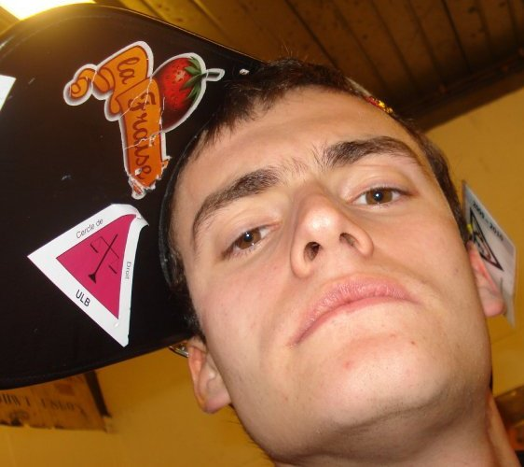
Vice-Président | RASSON  Nicolas  « Petit Poney » | 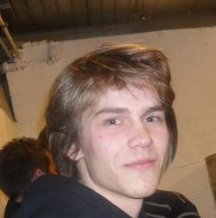
Trésorier | CORTOT  Antoine | 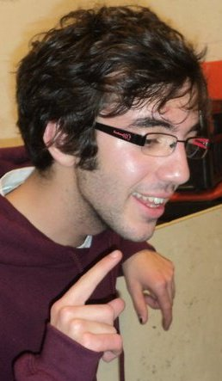
Secrétaire | CLAES  Nils | 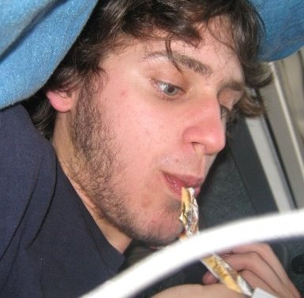
Gestion Bar | BOURGUIGNON  Benjamin | 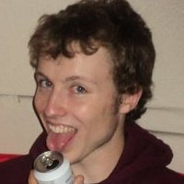
BAR1 | GARCIA  Yanni | 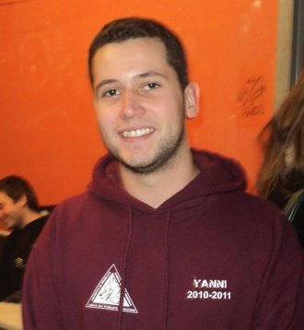
BAR2 | GUEUDVER  Gilles | 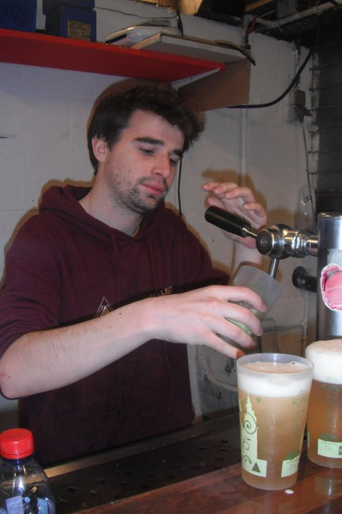
Événements | CHARLIER  Mélin(e) | 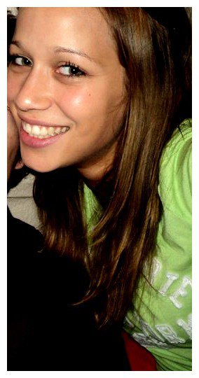
Librex/social | SNAUWAERT  Maïté | 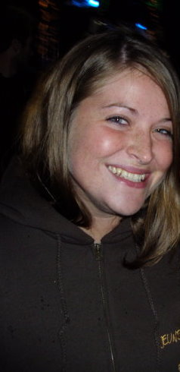
Culture | MAZY  Avelin(e) | 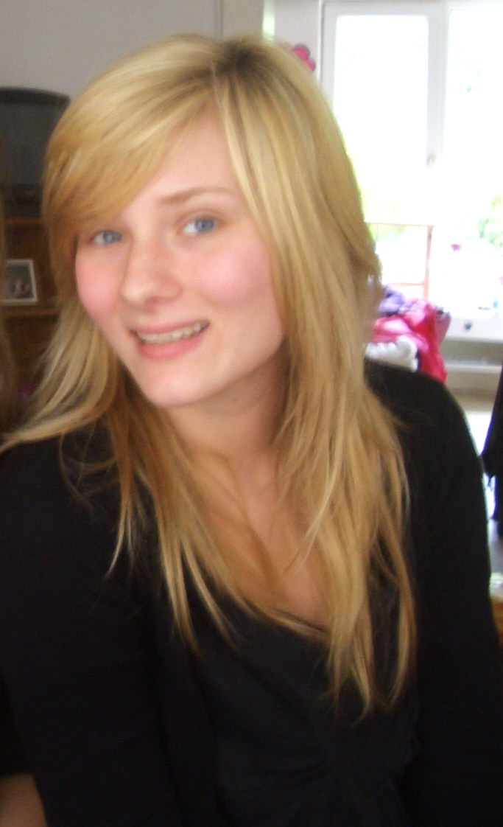
Affiches/clash | CABARAUX  Hélène | 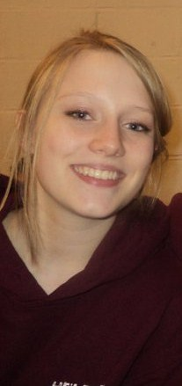

Info/Web | Mathilde Drese | 
Photos | Emilie Halewyck de Heusch | 

